Нелегитимная «прямая» индикация.
Так называемая прямая («американская») индикация углов крена и тангажа (см. Рис.1), применяется на всех типах самолетов и вертолетов западного производства. На экране индикатора летчик наблюдает неподвижный, стилизованный силуэт своего самолета (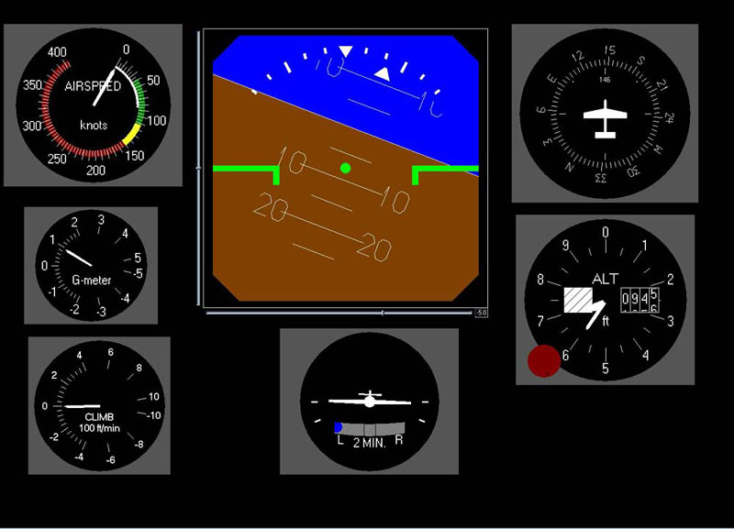), видимый летчику сзади по полету, относительно которого вращается по крену и перемещается по тангажу подвижная линия условного горизонта, якобы повторяющая положение линии истинного горизонта, видимой из кабины самолета.

Рис.1

Принцип прямой индикации «американских» авиагоризонтов изобретен в 30-х годах прошлого столетия врачом-хирургом. Индикация предполагает, что пилот – господь Бог, способный перемещать не свой самолет, а окружающее пространство. Летчик дает ручку управления влево, его самолет кренится влево, на экране индикатора индекс самолета неподвижен, а земля поворачивается вправо. Чтобы понять суть такой индикации, представьте, что водитель автомобиля вращает руль вправо, а его автомобиль поворачивает влево.

Необходимо также отметить, что такой тип индикации нельзя сертифицировать (а он сертифицирован), так как он не отвечает требованиям:

Нормы летной годности самолетов транспортной категории АП - 25
(FAR-25; JAR 25)
Раздел F - Оборудование

ОБЩИЕ ПОЛОЖЕНИЯ

25.1301 Назначение и установка.
Каждое изделие установленного оборудования должно:
(a) Иметь тип и конструкцию, соответствующие функциональному назначению.

25.1303 Пилотажно-навигационные приборы.
(b) Следующие пилотажно-навигационные приборы должны быть установлены на приборных досках каждого пилота:
(5) Указатель крена и тангажа (гиростабилизированные).

25.1309 Оборудование, системы и установки.
(а) Оборудование, системы и установки, назначение которых соответствует требованиям настоящих Норм, должны быть сконструированы таким образом, чтобы обеспечить надежное выполнение ими намеченных функций во всех ожидаемых условиях эксплуатации.

Справка:
Аэродинамика (всех ЛА) дает четкое, однозначное определение углов крена самолета: правый крен – положительный, левый крен – отрицательный.
В американской «прямой» индикации крена, при создании например: левого крена самолета (см. Рис.1), летчик наблюдает, как указатель крена прибора (треугольный индекс вверху) перемещается по шкале крена вправо, указывая правый крен. При левом – отрицательном крене самолета, индикатор показывает правый – положительный крен, и наоборот. Поэтому его истинное название по крену: « Указатель обратных кренов».
Справка:
Аэродинамика: тангаж самолета – тангаж (Q) – это угол между связанной продольной осью самолета (ось Х) и горизонтальной плоскостью земли.
В американской «прямой» индикации тангажа (см. Рис.1), при создании летчиком, например: пикирования – отрицательный тангаж, (носовая часть пилотируемого самолета – вниз) продольная ось Х индикатора - силуэт самолета остается неподвижной, а линия горизонта параллельно смещается вверх. Перемещение двух параллельных прямых относительно друг друга углы не создают. Такое перемещение указывает на изменение положения самолета по высоте. Истинное название «прямой» индикации по тангажу - «Указатель изменения положения самолета по высоте».
Таким образом, истинное название американской «прямой» индикации крена и тангажа: «Указатель обратных углов крена и изменения по высоте полета».
Не соответствует пп.25.1301(а); 25.1303 (b) (5); 25.1309 (а).
При создании углов тангажа более 35 градусов, линия горизонта уходит вверх или вниз за обрез прибора. Летчик наблюдает синий или коричневый фон шкалы тангажа, что не соответствует п.25.1309 (а) Оборудование, системы и установки, назначение которых соответствует требованиям настоящих Норм, должны быть сконструированы таким образом, чтобы обеспечить надежное выполнение ими намеченных функций во всех ожидаемых условиях эксплуатации.
Прямая (американская) индикация нелегитимна и не должна устанавливаться в кабинах самолетов, так как не может служить летчику в качестве: « Указателя углов крена и тангажа», не обеспечивая ведение правильной пространственной ориентировки пилота и безопасного управления самолетом в сложных метеоусловиях полетов.
Необходимо либо менять требования «Авиационных правил АП-25» (FAR-25;JAR-25), в части касающейся приборов или индикаторов крена и тангажа, либо признать существующие «прямые» индикаторы контрафактными.
Катастрофы по причине: «Потеря пространственной ориентировки летчиком в полете» будут продолжаться до тех пор, пока не будет заменена « американская» прямая индикация авиагоризонтов в кабинах самолетов.

Авторы:
Пленцов Александр Пантелеевич – военный лётчик 1 класса.
Абрамов Анатолий Иванович – военный летчик 1 класса.
Поросенков Евгений Александрович – инженер-исследователь.
Глущенко Михаил Николаевич – инженер-исследователь.
23 марта 2011 г.

